-. HOTEL EMANUEL:
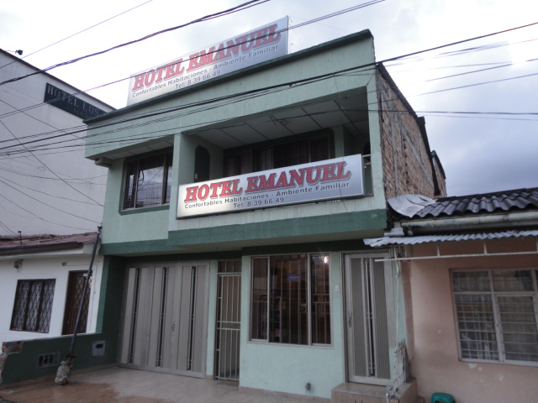
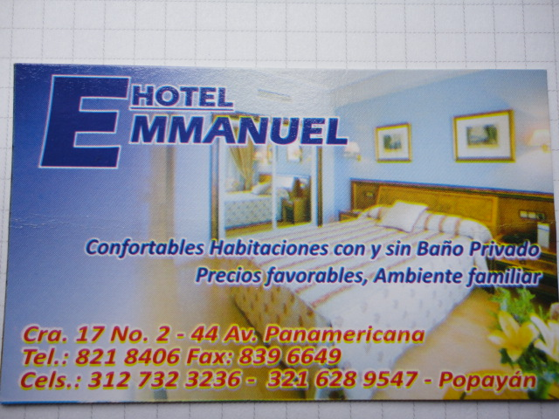

-. PRECIOS: Negociables!!
Capacidad 30-40 personas
-. Habitación y baño compartido (por piso) a $7000 por persona.
-. Habitación para pareja con baño privado a $20000.
-. HABITACIONES:
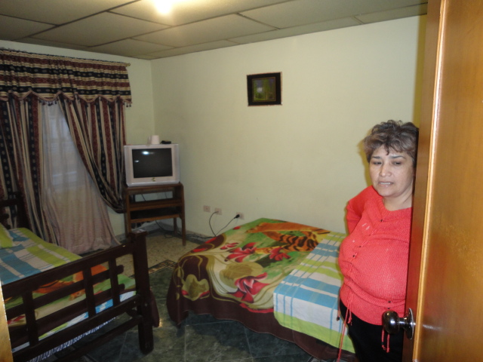
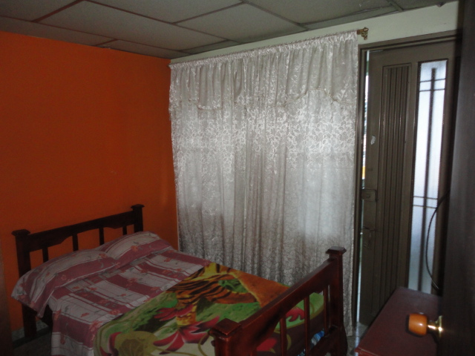

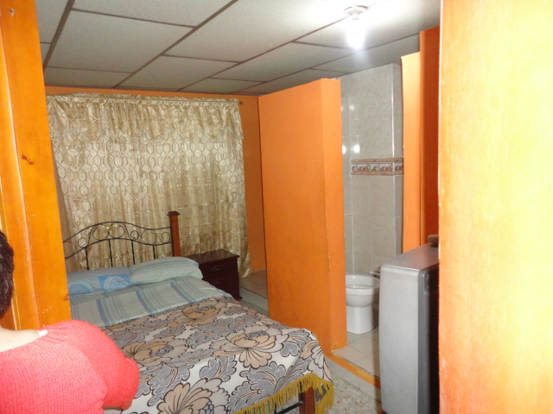
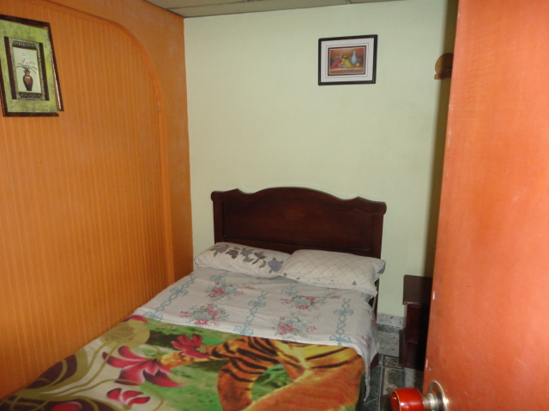
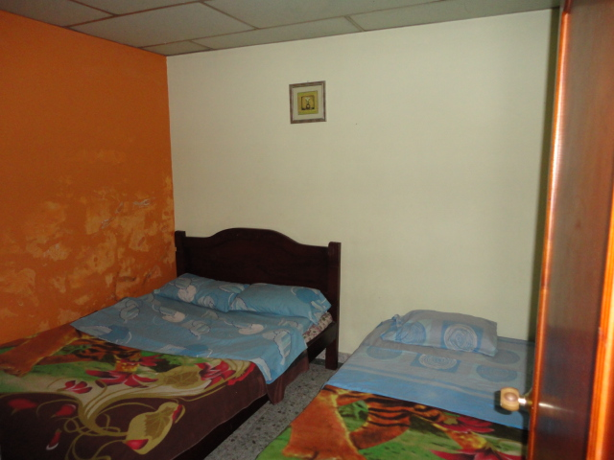
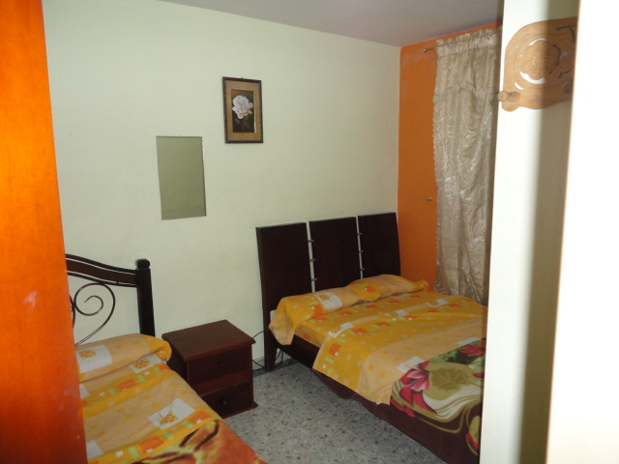
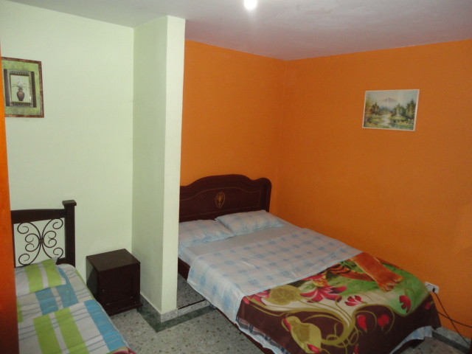
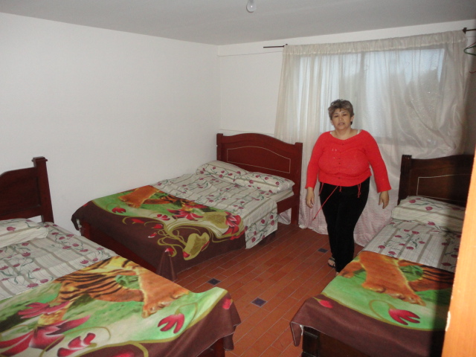
-. HOTEL LOS ANDES:
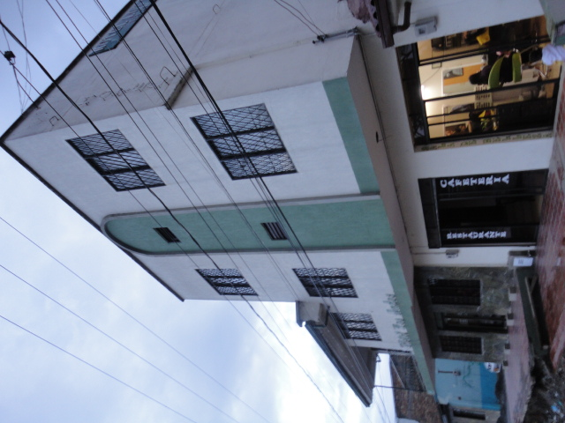
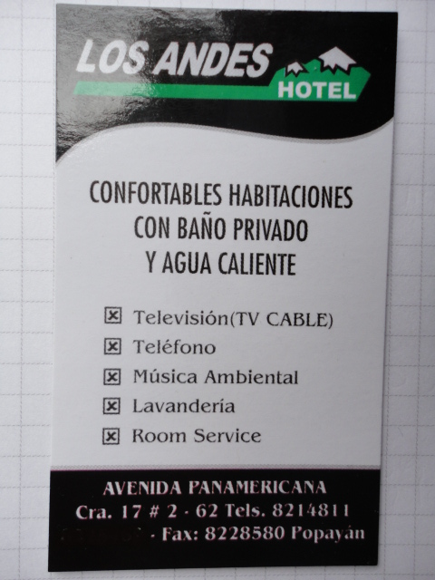
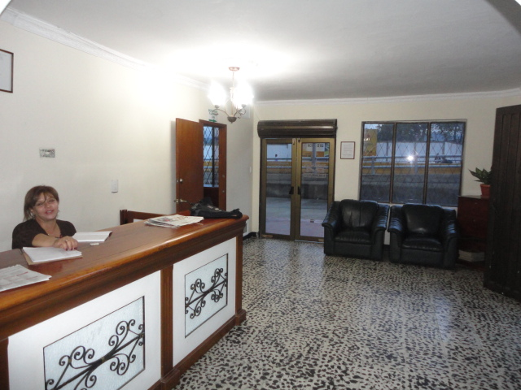
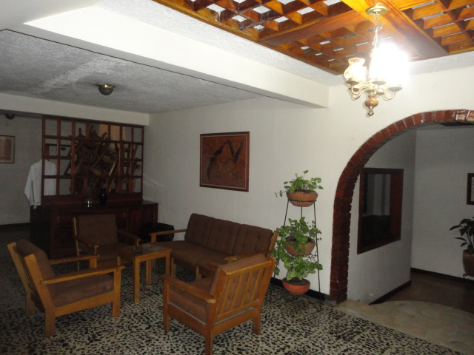
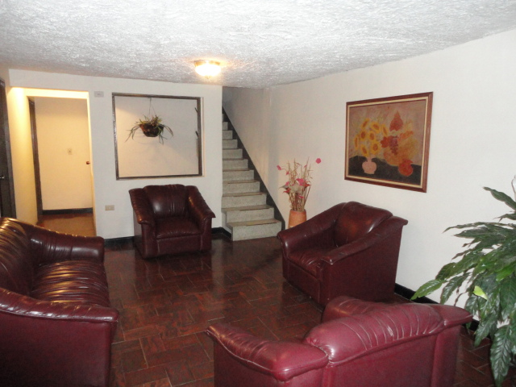

-. PRECIOS: Negociables!!!
-. Habitación múltiple a $15000 por persona
-. Habitación para pareja a $20000, $25000, $28000, según el tamaño de esta.
-. Habitación con 2 camas dobles y 1 sencilla donde se pueden ubicar 5 personas a $45000
-. Habitación con un camarote y 2 camas dobles donde se pueden ubicar 6 personas a $50000
-. RESTAURANTE:
-. A $4000
-. HABITACIONES: Con internet
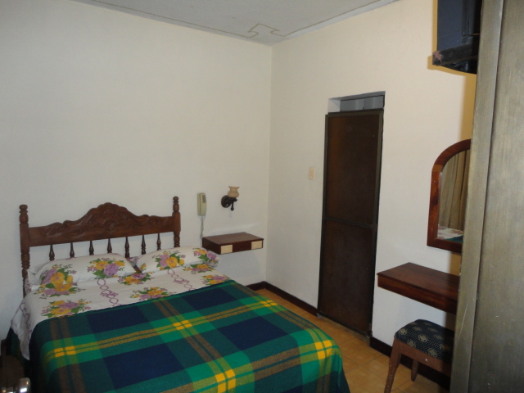
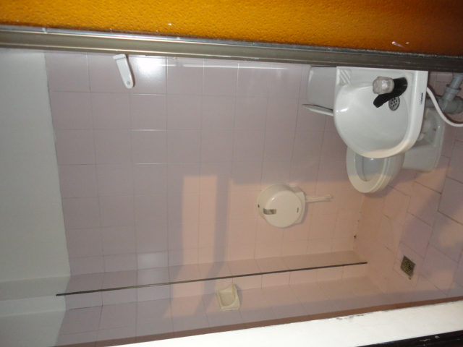
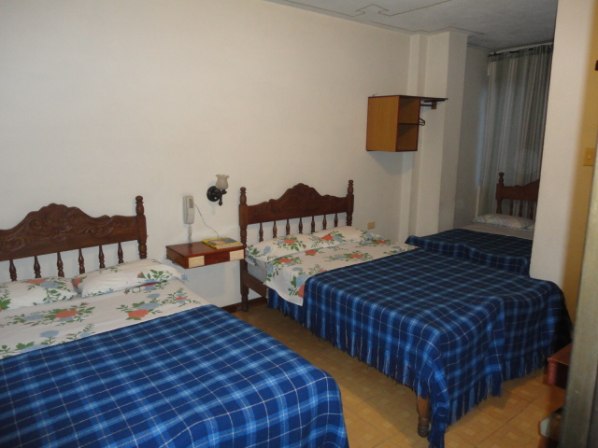$45000
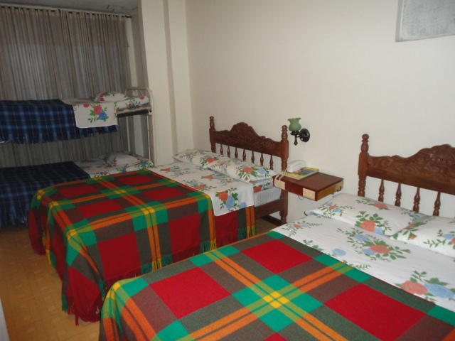$50000
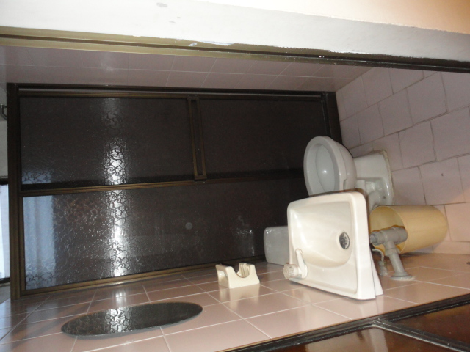
-. HOTEL LOS CRISTALES AZULES:
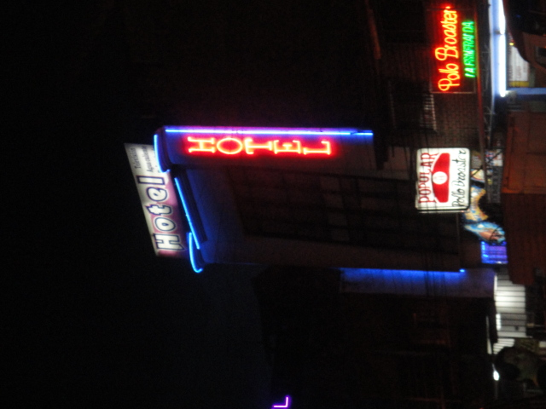
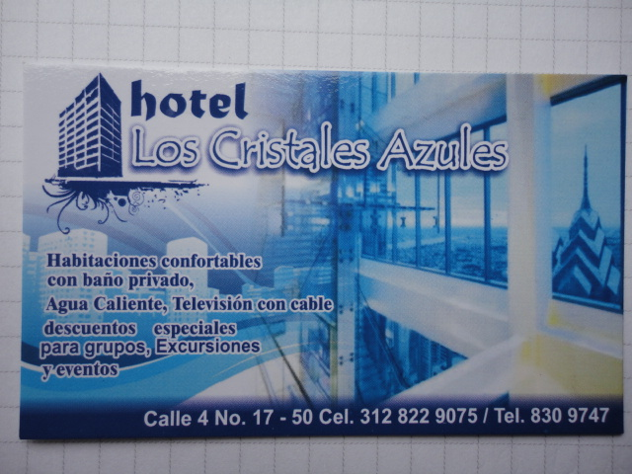

-. PRECIOS: Negociables!!!
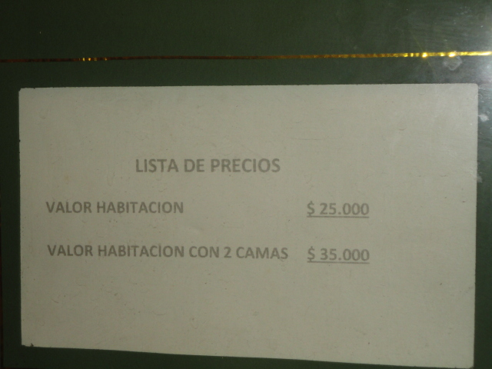
-. Habitación para pareja a $20000.
-. Habitación con 2 camas sencillas a $30000.
-. HABITACIONES:
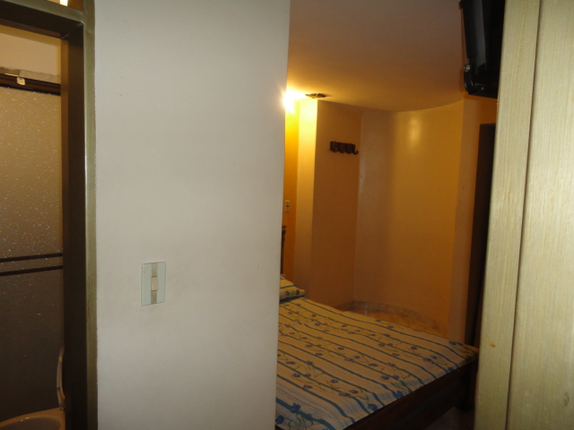

OTROS
1 | Hotel el Recuerdo | Tipo de Habitacion | Costo por dia | Tarifa Corporativa
 | carrera 6 No 16AN23 | Sencilla | $ 109.800,00 | $ 94.800,00
 | 8233156 | Doble | $ 146.200,00 | $ 130.500,00
 | 8232741 | Tripe | $ 230.700,00 | $ 164.900,00
 | 3014194582 | Cuadruple | $ 271.600,00 | $ 194.000,00

2 | Hotel Torreon Plaza | Tipo de Habitacion | Costo por dia
 | Calle 10N No 5-09 | 1 cama 2 personas | $ 40.000,00
 | 8239149 | 1 cama 1 personas | $ 35.000,00
 |  | 2 camas 2 personas | $ 45.000,00
 |  | 2 camas 4 personas | $ 65.000,00

3 | Hotel La Gran Posada | Tipo de Habitacion | Costo por dia
 | Carrera 6 No 1n-73 | 1 cama 3 personas | $ 18.000,00
 | 3153768390 | 1 cama 2 persona | $ 15.000,00
 |  | 1 cama 1 persona | $ 10.000,00

4 | Hotel Monterrey | Tipo de Habitacion | Costo por dia
 | Carrera 6 No 1n-22 | 1 cama 1 persona | $ 12.000,00
 | 8239512

5 | Hotel Parque Bolivar | Tipo de Habitacion | Costo por dia
 | Carrera 6 No 2n-12 | 1 cama 2 personas | $ 15.000,00
 | 8231533 | 2 camas 4 personas | $ 20.000,00
 |  | 3 camas 6 personas | $ 30.000,00

6 | Hotel La Fallet | Tipo de Habitacion | Costo por dia
 | Carrera 6 No 2n-25 | 1 cama 2 personas | $ 18.000,00
 | 8237899 | 2 cama 4 personas | $ 28.000,00

7 | Hotel Nuevo Purace | Tipo de Habitacion | Costo por dia
 | Carrera 6 No 2n-57 | 4 camas 4 personas | $ 40.000,00
 | 8230390
 | 3105018952

8 | Hotel Profeta | Tipo de Habitacion | Costo por dia
 | Carrera 6 No 2n-57 | 1 cama 2 personas | $ 20.000,00
 | 8230907 | 2 camas 4 personas | $ 40.000,00
 | 3122876450
 | hotelprofeta@hotmail.com

9 | Hotel D Luxe del Norte | Tipo de Habitación | Costo por día
 | Carrera 6N No 1n-28 | 1 cama 2 personas | $ 12.000,00
 | 3152734136 | 2 camas 4 personas | $ 24.000,00
 | 33167273737

10 | Hotel Norte | Tipo de Habitación | Costo por día
 | Cra 6 No 7n-02 | 1 cama 2 personas | $ 15.000,00
 | 8231318 | 2 camas 4 personas | $ 20.000,00
 |  | 1 cama 1 persona | $ 10.000,00

11 | Residencias Florida | Tipo de Habitación | Costo por día
 | Cra 6 no 2n-20 | 3 camas 6 personas | $ 18.000,00
 | 3117076126 | 2 camas 4 personas | $ 14.000,00
 |  | 1 cama 2 personas | $ 8.000,00
12 | Hotel Lider | Tipo de Habitacion | Costo por dia
 | Cra 6 No 4n70 | 3 camas 6 personas | $ 30.000,00
 | 8362985 | 2 camas 4 personas | $ 20.000,00
 |  | 1 cama 2 personas | $ 12.000,00
 |  | 1 cama 1 persona | $ 15.000,00
13 | Hotel La Sexta | Tipo de Habitacion | Costo por dia
 | Cra 6 No 6N-38 | 2 camas 2 personas | $ 25.000,00
 | 8235868 | 1 cama 1 persona | $ 15.000,00
14 | La Pastoral Social | Tipo de Habitacion | Costo por dia
 | carrera 3 Nº3-39 | Contamos con cinco salones de acomodación múltiple, con diez camas cada uno, ofrecemos servicio de alimentación y hospedaje con el siguiente valor | DESAYUNO $3.000  ALMUERZO 4.000  COMIDA 4.000  REFRIGERIO 2.500  HOSPEDAJE 10.000  Total por persona $23.500
 | 8243403

